**TEST DE EVALUARE**

**Clasa a IV-a**

**Test de evaluare sumativă – semestrul I**

LA FINALUL SEMESTRULUI I, CLASA a IV-a

*Citește cu atenție textul următor*: 

**Nume**



**Data**

C:\Users\amatis\Desktop\Teste ianuarie 2017\Sumativ LLR4 sem1\Untitled-1.jpg Era aproape miezul nopții și Școala de Vrăjitorie era cufundată în întuneric. Doar fereastra camerei lui Mildred era luminată de lumina vie a unei lumânări.

Mildred stătea pe pat, îmbrăcată cu o pereche de pijamale cu dungi albe și liliachii. Maud stătea ghemuită la capătul patului, îmbrăcată cu o cămașă de noapte de pânză verzuie și înfășurată cu un șal galben de lână. Fetele așteptau cu nerăbdare festivitatea din ziua următoare, când fiecare urma să primească câte un pisoi. Emoțiile așteptării le îndepărta somnul.

C:\Users\amatis\Desktop\Teste ianuarie 2017\Sumativ LLR4 sem1\Untitled-1.jpg A doua zi, toată școala se adunase în Sala Mare, o încăpere imensă de piatră. Pe masă se afla un coș mare de răchită din care se auzeau mieunături.

Doamna Cackle a sunat din copoțelul de argint și toate fetele s-au aliniat una în spatele celeilalte. Mildred era ultima dintre toate și, când a ajuns la masă, profesoara a scos un pisoi tărcat, micuț, cu lăbuțe albe și o blană lucioasă, care era diferit de pisoii negri tăciune pe care îi primiseră celelalte fete.

– Va trebui să mă gândesc la un alt nume, spuse Mildred scărpinându-l pe cap pe pisoiul tărcat. Voiam să-i spun Funingine.

C:\Users\amatis\Desktop\Teste ianuarie 2017\Sumativ LLR4 sem1\Untitled-1.jpg După un timp o colegă a venit cu o idee interesantă:

* Hai să mergem cu ei afară și să vedem dacă se descurcă să zboare pe mătură!

Aproape toate vrăjitoarele din anul întâi erau în curte, încercând să-și convingă pisoii derutați să stea pe mătură.

Mildred se gândea că ea avusese nevoie de câteva săptămâni de căzături și izbituri până să ajungă să zboare pe mătură cât de cât rezonabil și se părea că noul ei pisoi urma să aibă aceleași probleme. Când l-a așezat pe un capăt al măturii, a căzut fără să încerce să se țină măcar. După mai multe încercări, fețița l-a luat de jos și l-a scuturat. Pisoiul a privit-o trist și i-a lins nasul cu limbuța lui aspră. Privea la prietena ei, Maud, care era ceva mai norocoasă. Pisoiul ei se ținea de mătură, atârnând țeapăn cu capul în jos.

C:\Users\amatis\Desktop\Teste ianuarie 2017\Sumativ LLR4 sem1\Untitled-1.jpg Deodată, lui Mildred i-a venit fulgerător o idee și a zbughit-o în școală. S-a întors repede aducând geanta veche pe care a agățat-o la capătul măturii și apoi a așezat pisoiul în ea. El a scos din geantă fețișoara uimită, în vreme ce Mildred zbura veselă cu mătura prin curte, cam la trei metri deasupra solului, încoace și încolo.

( *O vrăjitoare îngrozitoare*, după Jill Murphy – fragment)

1. *Răspunde la întrebări:*
2. La ce școală învățau cele două prietene?

_____________________________________________________________________________

1. Unde s-au adunat elevele pentru festivitate?

_____________________________________________________________________________

1. La ce încercare au fost supuși pisoii?

___________________________________________________________________________

1. *Completează enunțurile pe baza informațiilor din text:*

Fetele nu puteau dormi deoarece ___________________________________________________ .

Mildred a pus pisoiul în geantă pentru că _____________________________________________ .

Profesoara a dat fiecăreia câte un pisoi fiindcă _________________________________________.

Mi-a plăcut că ___________________________________________________________________ .

Nu mi-a plăcut când ______________________________________________________________ .

1. *Scrie ideile principale pentru primele trei fragmente ale textului:*

________________________________________________________________________________________________________________________________________________________________________________________________________________________________________________________________________________________________________________

1. *Completează diagrama Venn, precizând trei aspecte prin care se aseamănă și câte trei aspecte prin care se deosebesc Mildred și Maud, rezultate din text:*

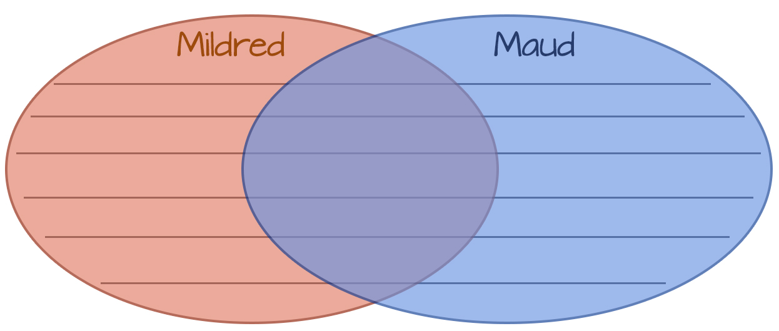

1. Imaginează-ți că ești colegă cu Mildred. Scrie o invitație la serbarea școlară dedicată zilei de 8 Martie pentru mamele elevelor din clasa voastră.

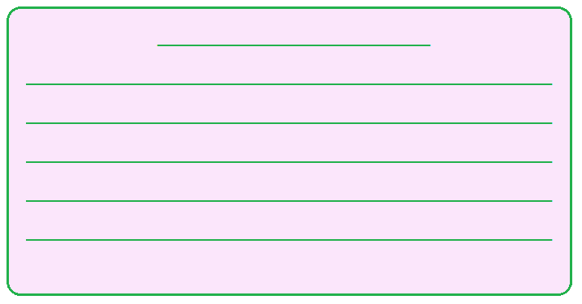

1. Identifică în text și scrie părțile de vorbire următoare:
2. substantiv propriu __________________________________________
3. adjectiv la genul feminin _____________________________________
4. pronume la persoana a treia _________________________________
5. substantiv la numărul plural, genul feminin ______________________
6. adjectiv de genul masculin, numărul singular _____________________
7. Scrie câte un enunț care să conțină:
8. trei adjective așezate înaintea substantivului;

________________________________________________________________________

1. două pronume personale de politețe la persoana a treia;

________________________________________________________________________

1. un substantiv comun și două pronume personale la persoana a doua.

________________________________________________________________________

**COMPETENȚE VIZATE:**

* 1. formularea de concluzii simple pe baza lecturii textelor literare;
  2. asocierea elementelor descoperite în textul citit cu experiențe proprii;
  3. extragerea dintr-un text a unor elemente semnificative pentru a susține o opinie referitoare la mesajul citit;
  4. evaluarea elementelor textuale care conduc la înțelegerea de profunzime în cadrul lecturii;

4.2 redactarea unor texte funcționale pe suport de hârtie;

**BAREM DE CORECTARE ȘI APRECIERE:**

|  |  |  |  |
| --- | --- | --- | --- |
| **Itemul** | **Calificativul** | | |
| **Foarte bine** | **Bine** | **Suficient** |
| 1 | Formulează și scrie corect răspunsul la cele trei întrebări. | Formulează și scrie corect răspunsul la două dintre întrebări. | Formulează și scrie corect răspunsul la una dintre întrebări. |
| 2 | Completează cele cinci spații lacunare aducând argumente pertinente, bazate pe text sau experiența personală. | Completează patru spații lacunare aducând argumente pertinente, bazate pe text sau experiența personală. | Completează cel puțin două spații lacunare aducând argumente pertinente, bazate pe text sau experiența personală. |
| 3 | Formulează corect cele trei idei principale, surprinzând esențialul. | Formulează corect două idei principale, surprinzând esențialul. | Formulează corect o idee principală, surprinzând esențialul. |
| 4 | Indică corect cele nouă elemente cerute. | Indică corect cel puțin șase elemente. | Indică corect cel puțin trei elemente. |
| 5 | Redactează invitația precizând cine face invitația, denumirea evenimentului, data și locul de desfășurare. | Redactează invitația precizând trei dintre elementele următoare: cine face invitația, denumirea evenimentului, data și locul de desfășurare. | Redactează invitația precizând două dintre elementele următoare: cine face invitația, denumirea evenimentului, data și locul de desfășurare. |
| 6 | Identifică corect cele cinci părți de vorbire cerute. | Identifică corect patru dintre părțile de vorbire cerute. | Identifică corect cel puțin două dintre părțile de vorbire cerute. |
| 7 | Redactează corect cele trei propoziții, incluzând părțile de vorbire cerute. | Redactează corect două propoziții, incluzând părțile de vorbire cerute. | Redactează corect o singură propoziție, incluzând părțile de vorbire cerute. |

**ÎNREGISTRAREA REZULTATELOR – MATRICEA ITEM-ELEV**

|  |  |  |  |  |  |  |  |  |  |
| --- | --- | --- | --- | --- | --- | --- | --- | --- | --- |
| *Nr.*  *crt.* | *Numele și prenumele elevului* | Calificative înregistrate | | | | | | | *Calificativ lucrare* |
| *Itemul*  *1* | *Itemul*  *2* | *Itemul*  *3* | *Itemul*  *4* | *Itemul*  *5* | *Itemul*  *6* | *Itemul*  *7* |
|  |  |  |  |  |  |  |  |  |  |
|  |  |  |  |  |  |  |  |  |  |
|  |  |  |  |  |  |  |  |  |  |
|  |  |  |  |  |  |  |  |  |  |
|  |  |  |  |  |  |  |  |  |  |
|  |  |  |  |  |  |  |  |  |  |
|  |  |  |  |  |  |  |  |  |  |
|  |  |  |  |  |  |  |  |  |  |
|  |  |  |  |  |  |  |  |  |  |
|  |  |  |  |  |  |  |  |  |  |
|  |  |  |  |  |  |  |  |  |  |
|  |  |  |  |  |  |  |  |  |  |
|  |  |  |  |  |  |  |  |  |  |
|  |  |  |  |  |  |  |  |  |  |
|  |  |  |  |  |  |  |  |  |  |
|  |  |  |  |  |  |  |  |  |  |
|  |  |  |  |  |  |  |  |  |  |
|  |  |  |  |  |  |  |  |  |  |
|  |  |  |  |  |  |  |  |  |  |
|  |  |  |  |  |  |  |  |  |  |
|  |  |  |  |  |  |  |  |  |  |
|  |  |  |  |  |  |  |  |  |  |
|  |  |  |  |  |  |  |  |  |  |
|  |  |  |  |  |  |  |  |  |  |